Copy’s voor social media
Op de social media kanalen van je organisatie kun je aandacht geven aan de komende valpreventiebijeenkomsten. In dit document doen wij een voorzet wat je 4 weken voor start van de informatiebijeenkomst kunt plaatsen en wat 2 weken van tevoren.

4 weken van tevoren (ivm kerst in de week van 16 december)
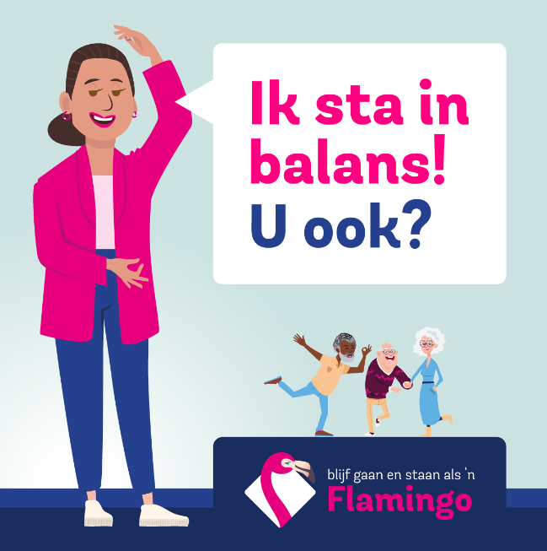 | ER ZIJN WEER NIEUWE CURSUSSEN VOOR UW BALANS!  Actief blijven, zelfvertrouwen hebben en goed in balans zijn geven vrijheid en plezier voor iedereen die ouder wordt. Ga ook aan de slag met uw balans  🗓️ In de week van 13 januari starten de informatiebijeenkomsten op diverse locaties in de gemeente Stichtse Vecht.  Wat kan ik verwachten?  👉 U krijgt informatie over 6 thema’s die worden behandeld: Evenwicht en spierkracht, zicht, medicijngebruik, schoeisel, voedzaam blijven eten en je huis veilig maken.  👉 We testen uw valrisico.  👉 U krijgt direct te horen welke cursus het beste bij u past.  👉 Voor elk valrisico is een cursus beschikbaar. Bijvoorbeeld de Balanscursus en de cursus Fit & Vitaal.  👉 U kunt zich direct inschrijven voor de cursus die het beste bij u past.  Ga aan de slag met uw balans!  Meld u aan voor de informatiebijeenkomst via doedeflamingo.nl,  Of ✉️ gezondheid@momenz.nl of ☎️ 0346 - 29 07 10.  Blijf gaan en staan als 'n Flamingo

2 weken van tevoren (ivm nieuwjaar, rond 3 januari)
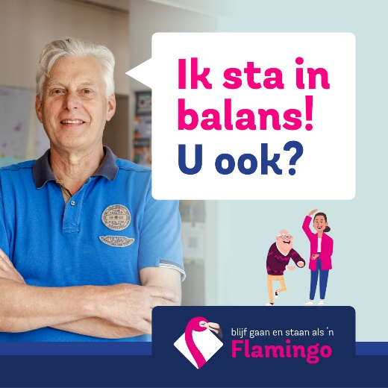 | GA NET ALS JAN SIMPEL AAN DE SLAG MET UW BALANS  Actief blijven, zelfvertrouwen hebben en goed in balans zijn is essentieel voor iedereen die ouder wordt.  Met oefeningen kunt u praktisch, snel en eenvoudig aan de slag met uw balans. Hierdoor wordt u mobieler, zekerder en krijgt u energie om te blijven gaan en staan.  Samen met anderen aan de slag met uw balans?  Meld u aan voor de Informatiebijeenkomst op doedeflamingo.nl  Of neem contact op via ✉️ gezondheid@momenz.nl of ☎️ 0346 - 29 07 10.  Blijf gaan en staan als 'n Flamingo

